第六章
體驗活動設計

第六章

體驗活動設計

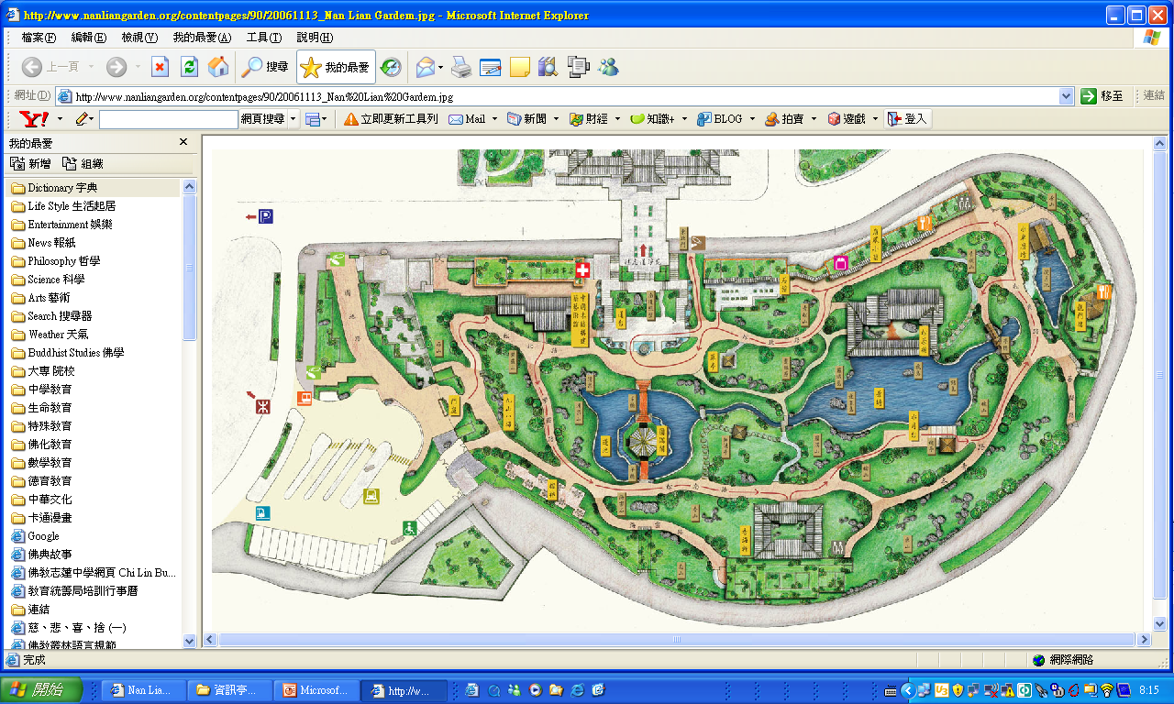
單向迴遊式的園林設計是中國造園的一個特色，園林景物出現的先後次序，是經過悉心的佈局。而園池小徑是公園的脈絡，起著導覽的功用，由園池小徑引領，因路得景，或遊或息，自能走進造園者所要塑造的遊園意趣。南蓮園池亦不例外，以單向迴遊的方式，讓遊園者在觀賞時，經歷眼、耳、鼻、舌、身、意等不同官感的享受。
如下將提供兩條重點各異的遊園路線，讓學生分兩次來完成遊學體驗。而這兩條路線亦可在一天內分上、下午來進行。

建議路線及導賞建議
遊覽南蓮園池只得一條主線，從園池正門開始，自前庭向北繞西山，蜿蜒沿紫薇路、松南路，經水月台而入松東路，轉至松北路到蓮台為止，以東北門為出口。這是造園者精心的安排，為飽覽園池不同景區的最佳觀賞路線，當中經過：西山/紫薇山、南山/香山、東山/榆山、青龍山/茶山及青松山等五個景區，而每個景區都包含造園的主要元素：山、水、建築及樹木等，自成天地，各有特色，讓遊人駐足細賞。各區主要景點如下：
西山/紫薇山：影壁、烏頭門、九山八海、西山、木構館、紫薇山、湧泉山
南山/香山：榕林、蓮池、湧泉、圓滿閣、子午橋、海雲石、香山、香海軒
東山/榆山：水月台、蒼塘、榆山/東山、槐山
青龍山/茶山：松茶榭、亭橋、龍門樓、銀帶瀑布、水車磨坊、茶山、青龍山、唐風小築
青松山：石館、盆景園、青松山、蓮台、南蓮照壁、明心燈日晷、平橋
雖然南蓮園池佔地只有35000平方米，而依指示沿單向迴遊之園路也不足800米，但包含的景物與文化內容卻非常豐富，一般遊人隨意漫行約需1小時，而全園漫遊觀賞景點則約需2小時。遊園時間的長短，亦視乎個人的需要及興趣而有所不同。
若以園池作為一個自然與文化教育的平台，作全方位的遊學體驗，因它所牽涉的學問太豐太廣，可能需要花上4-5個小時才能講解完畢。故老師在遊園之前，需要先定立目標和主題，選取合適的景物，講述園林內四個主要的範籌，包括：“造園理念”、“木構建築藝術”、“自然之山水石樹”及“園林內之人文活動”等。
路線一、自然山水與花木考察
建議時間﹕兩小時
目標：透過考察南蓮園池的自然山水花木，反思人文與自然交會的德性世界。
東山
建議景點：九山八海、西山、紫薇山、湧泉山、榕林、蓮池、湧泉、海雲石、香山、蒼塘、榆山/東山、槐山、松茶榭、銀帶瀑布、浣月池、茶山、青龍山、唐風小築、石館、盆景園、青松山、蓮台。
茶山
青龍山
青松山
唐風小築
盆景園
西山
紫薇山
湧泉山
湧泉
松茶榭
浣月池
銀帶瀑布
石館
蓮台
建議講述重點：在導賞開始時，可先花5-10分鐘講解南蓮園池建造的緣起和目的，遊園的守則及正門綠化種植的情況。然後，可按如下各景區展開相關主題的導賞。
九山八海
榕林
蓮池
海雲石
香山
蒼塘
槐山
榆山
  - 西山/紫薇山
九山八海： 可介紹園林的石材來源及青花石的特色，並可介紹九山八海所置的樹木，特別是園內的羅漢松所代表的德性：耐寒、常青、剛毅等。
西山： 可簡介西山乃築土置石而成的山地，主要石材為大化石。山上植有樹木，以作障景之用，如羅漢松、枸骨樹等。亦可約略介紹枸骨樹的特性，如它的嫩葉為苦丁茶，亦可入藥，有清熱養陰，平肝，益腎的功效，但容易與十大功勞樹相混淆，以引發觀賞者對中國傳統草藥的興趣。
紫薇山： 可簡介紫薇花的花期特長的特性與滿樹紅霞的盛況，亦可介紹紫薇郎的典故與紫薇所代表的高雅與端正。
湧泉山： 於此可介紹園內主要的石材—廣西大化彩玉石出產地的地理概況及大化石的石質。
  - 西山/紫薇山
榕林： 介紹榕樹獨木成林的生長特色與其具包容的德性，以及榕林中六方石的形成。
蓮池： 介紹池中池的特色及一切有關蓮花生長的特性和它所代表的德性。
湧泉： 介紹水在園林佔有重要的地位，而湧泉則是活力的象徵及活水增加水中含氧的實際功用。
海雲石： 進一步介紹大化彩玉石的沉積岩特性及海雲石的命名緣起。
香山： 介紹香山主要種植的香樹所營造的香境，以及山坡上多塊木化石的形成。
  - 東山/榆山
蒼塘： 可介紹蒼塘的供水分別由湧泉經松溪流入及銀帶瀑布滙入，並具有兼收並蓄的功能。於此亦可介紹塘中三島所隱含的道家意蘊。
榆山： 可簡介榆山上的榆樹所代表的光明和温暖的意思。
槐山： 可簡介園中國槐和龍爪槐的特色，並配以槐樹所表象的意義，如高貴高位的宰相之位。自古以來，此樹已是常植於宮殿之間，或大道之旁的行道樹。
  - 青龍山/茶山
松茶榭： 可介紹松茶榭中須彌臨景的原地石及其展現的報恩精神。亦可略說中國傳統茶藝文化。
銀帶瀑布： 可講解銀帶瀑布所展現的自然美與人工美的轉換。
浣月池、茶山： 可介紹此區種植的茶樹和禾雀花所展現的田園風光。
青龍山： 介紹粵北青花石及天峨石的特色，並介紹此山以青龍為名是因為山上的置石是按照天上蒼龍七宿的佈局而命名，是一種天人合一的意象。
唐風小築： 是園林現代的建築，並於天台種植樹苗以減低建築物之室內温度，藉此帶出園林建築中的環保概念。行至石館前，可介紹摩爾石的由來及特色。
  - 青松山
石館： 可介紹石館內之奇石，並進一步講解彩玉石的色澤變化。亦可為學生介紹枯山水的藝術特色及當中的禪意。
盆景園： 講解盆栽技藝及當中「以小見大」的藝術意蘊。
青松山： 是欣賞大飄枝黑松的最佳地方，亦可介紹黑松與羅漢松分別之處。
蓮台： 介紹南蓮照壁的不動石及園中最古老的羅漢松及其寓意的慈悲心不動。
路線二、唐代園林文化及建築考察
建議時間﹕兩小時三十分鐘
目標：透過考察南蓮園池的建築及佈局，體會中國造園藝術所包含的文化哲理。
建議景點：影壁、烏頭門、九山八海、木構館、圓滿閣、子午橋、香海軒、水月台、槐山、松茶榭、亭橋、龍門樓、水車磨坊、青松山、明心燈日晷、平橋。
木構館紫薇山
松茶榭
水車磨坊浣月池
青松山
明心燈日晷
平橋蓮台

烏頭門壁

影壁
龍門樓
九山八海
亭橋槐山
槐山
圓滿閣
子午橋
香海軒
水月台

建議講述重點：在導賞開始時，可先花5-10分鐘講解南蓮園池建造的緣起和目的，遊園的守則及此園林與中國文化傳承和保育的關係。然後，可按如下各景區展開相關主題的導賞。
  - 西山/紫薇山
影壁： 可簡介園林的小品建築種類，並介紹影壁與牌匾的實際功用及相關的文化。
烏頭門： 簡介門樓牌坊的建築及唐代烏頭門的文化。亦可運用門來引入透景的造園手法。
九山八海： 可介紹九山八海所表達的華夏世界觀。亦可借九山八海的佈置來引入隔景的造園手法。
木構館： 可多花些時間介紹中國現存重要的木構建築及其表現之文化特色，特別是屋頂之形制及斗栱的運用。
  - 西山/紫薇山
圓滿閣： 可介紹圓滿閣的名稱及八角形的蓮池在宗教上的含義，如覺行圓滿，周遍具足、自性清淨心、八功德水等；亦可介紹樓閣之建築文化及其所處的位置與中軸線建築的關係。
子午橋：可介紹子午橋之特色及橋上望獸和蓮花在修行上的象徵意義。
香海軒：可以香海軒引入中國四合院的建築特色，包括迴廊、中庭的佈局。亦可介紹香海軒可用作展覽及其他傳統文化藝術推廣的平台。
  - 東山/榆山
水月台：可簡介台在中國建築的作用及相關文化。在水月台上觀看遠處的志蓮淨苑建築群及其後之山勢，可體會園林巧借遠景的手法。亦可東向智慧亭，洞悉其可望而不可即的處理手法。
槐山：於槐亭可介紹其物料結構及它的原始功用—「息」，從而體會東方園林那種「可遊可息」的方式與生命中開展、休息之契合。
  - 青龍山/茶山
松茶榭： 可介紹榭為臨水建築的特色；臨塘的迴廊可在水月台介紹，而其他部分如茅舍、直櫺窗等則可到松茶榭所在的位置介紹。
亭橋： 可講解亭橋具有既亭且橋的特色及其尖頂上的鳯凰，由飛檐所襯托出的動感。
龍門樓： 簡介中國建築中有關樓的文化及龍門樓推廣素食背後的慈悲精神。而樓前的植物，可視為一種造園的處理手法 — 掩景。
水車磨坊： 介紹水車磨坊為農家簡單的製糧工具，其至沿用至今，藉此反思中國自古以來的農耕文化及其表現的簡樸生活。
  - 青松山
青松山： 可介紹青松山附近的草亭，藉此介紹亭在構成園景所獨有的空間特徵—「虛」。
明心燈： 可介紹明心燈上之日晷是與古代農耕生活息息相關的重要工具。如天氣情況許可，可介紹日晷的閱讀方法。更可引發「時間」與「生命」的思考。
平橋： 可在平橋上為整個遊園作一回顧、總結、反思。若時間許可，亦可利用平橋步進志蓮淨苑，感受中國唐式寺院所帶出的清淨祥和。

